解读音乐新课程标准
彭镇中学 先芹
2017年9月25日，先芹老师在彭镇中学大会议室开展了一次关于音乐新课程标准的讲座。
分别从课程性质，基本理念，设计思路，课程目标，课程内容，教学内容的提示几方面进行阐释。
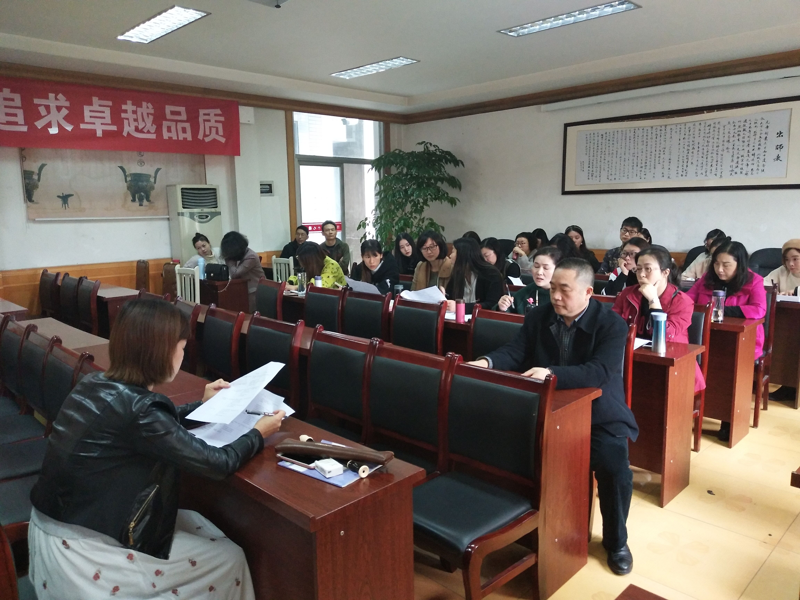
- 课程基本理念（从10个变5个）：以音乐审美为核心，以兴趣爱好为动力。（音乐审美指的是对音乐艺术美感的体验，感悟，沟通，交流以及对不同音乐文化语境和人文内涵的认知。）强调音乐实践，鼓励音乐创造。（提到了第二位）突出音乐特点，关注学科综合。（以前是“提倡学科综合”）弘扬民族音乐，理解音乐文化多样性。面向全体学生，注重个性发展。
- 课程设计思路：凸显音乐课程的美育功能，以音乐活动方式划分教学领域。设计丰富的音乐实践活动，引导学生主动参与。正确处理音乐知识、技能的学习与审美体验和文化认知的关系。根据学生不同年龄段的心理发展水平和音乐认知特点，分学段设计梯度渐进的课程学段目标及相应的课程内容。课程内容的设计，在明确的规定性和适度的弹性之间寻求平衡，给教师教学和地方音乐课程资源开发留有创造和选择运用的空间。
- 课程目标：
总目标：培养学生对音乐的持久兴趣，涵养美感，和谐身心，陶冶情操，健全人格。学习并掌握必要的音乐基础知识和基本技能，拓展文化视野，发展音乐听觉与欣赏能力，表现力和创造力，形成基本的音乐素养。
- 过程与方法：体验，模仿，探究，合作，综合。
- 知识与技能的要求提高了：学习并掌握（了解）音乐基本要素。音乐要素的学习增加了节拍和调式，变成（力度，速度，音色，节奏，节拍，旋律，调式，和声）
- 提出了对“风格流派的演唱，演奏，识谱，编创等基础知识”的学习。了解音乐历史与相关文化知识。
- 学段目标：增进对音乐的兴趣。提高音乐感受与评价欣赏的能力，养成良好的音乐欣赏习惯。能自信地有感情地演唱，积极参与演奏及创造活动，发展表现音乐的能力。丰富和提高艺术想象力和创造力。培养丰富的生活情趣和乐观的态度，增强集体意识，锻炼合作与协调能力。
- 课程内容
- 感受与欣赏（不同于以往的鉴赏）：音乐表现要素，音乐情绪与情感，音乐体裁与形式，音乐风格与流派
- 表现：演唱，演奏，综合性艺术表演，识读乐谱
- 创造：探索音响与音乐，即兴编创，创作实践(尝试用电脑编创音乐)
- 音乐与相关文化：音乐与社会生活，音乐与姊妹艺术，音乐与艺术之外的其他学科
- 教学内容的提示：
- 感受与欣赏：采用多种形式引导学生积极参与音乐体验，引发他们的联想和想象。要尊重学生的独立感受与见解，鼓励学生勇于表述自己的审美体验，以利于激发学生听赏音乐的兴趣，逐步养成聆听音乐的良好习惯，积累感受与欣赏音乐的经验。
- 演唱：重视演唱姿势，呼吸方法，节奏和音准等方面的要求。演唱技能的练习，应结合演唱实践活动进行。注意变声期的嗓音保护，避免喊唱。加强合唱教学，使学生感受多声部音乐的丰富表现力，培养集体意识及协调合作能力。合唱教学可从轮唱开始，逐步过渡到其他多声部合唱形式。
- 演奏：学习课堂器乐，使用竖笛，对于激发学生学习音乐的兴趣，提高对音乐的理解，表达和创造能力有着十分重要的作用。
- 识读乐谱：要求学生具有一定的识谱能力，能够比较顺畅地识读乐谱。有利于参与音乐欣赏，音乐表演和音乐创作等实践活动。可以通过学生熟悉的歌曲或乐曲识读乐谱，也可以借助乐器演奏来学习。
- 创造：重视音乐实践中的创造过程，充分发挥学生的想象力和创造力。
本次活动进行了半天，通过交流，让我们对音乐新课程标准有了更深刻的认识。
